平成２２年度第２回
東海地区大学図書館協議会研修会実施要領

日 時 平成２３年３月１６日（水） １３時３０分～１６時３０分 (１３時開場・受付)

会 場 静岡県男女共同参画センターあざれあ 大会議室（２F）
静岡県静岡市駿河区馬渕1丁目17-1

テーマ 電子書籍を中心とした資料のデジタル化の動向と図書館の今後
趣 旨 国立国会図書館では、資料のデジタル化が急速に進み、電子書籍配信構想、オンライン資料の納本制度等の検討が進められている。また、昨年来、次々と発表されてきた電子書籍のコンテンツや端末等が話題になっている。電子書籍を中心としたデジタル化の最新の動向を知ることで、図書館の今後を探る。
共 催 静岡県大学図書館協議会

【プログラム】

１３：３０～１３：４０ 協議会研修会当番館館長挨拶
静岡県立大学附属図書館館長 稲田 晴年

１３：４０～１５：００ 「変革期のデジタル化と図書館
―国立国会図書館の動向を中心に― 」
【講師】 国立国会図書館関西館館長 中井 万知子 氏

（休憩 １０分）

１５：１０～１６：３０ 「電子書籍の急速な普及と大学図書館」
【講師】 千葉大学文学部教授 竹内 比呂也 氏

【会場案内】 静岡県男女共同参画センターあざれあ 大会議室（２F）
代表ＴＥＬ ０５４－２５０－８１４７
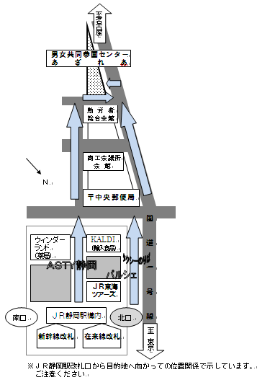

＜静岡県男女共同参画センター「あざれあ」HPより＞
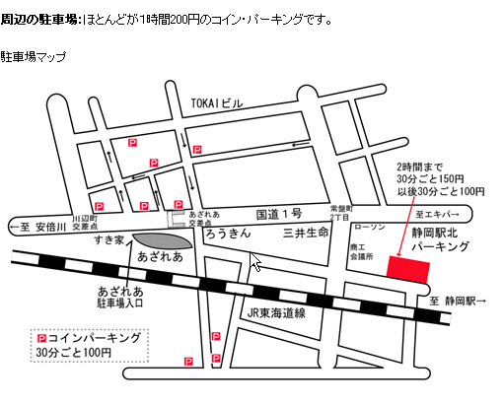
JR静岡駅北口から国道１号沿いに西へ（安倍川の方へ）歩いて9分です。
あざれあ駐車場について：一般のご来場者はご利用になれません。
障がいをお持ちの方、妊婦さん、双子の赤ちゃんをお持ち等、お困りの方はご相談ください。（TEL 054-250-8147）

